也谈“被困在长衫中”的孔乙己
鲁迅先生无论如何也想不到，他笔下的孔乙己竟在“诞生”百年后成为舆论漩涡。
莘莘学子将自己比作孔乙己，自嘲严峻就业形势下自己所处的境地——"少年不懂孔乙己，读懂已是书中人"、"学历是我下不来的高台，更是孔乙己脱不掉的长衫"。个中滋味，满是辛酸。
媒体不失时机地“告诫”、“教育”自嘲的“孔乙己”们——"不要让学历成为束缚手脚的'长衫"。也就是告诫大学生们，要去工厂，当工人，干体力活，不要总想着坐办公室。
没想到，“告诫”翻车了。
1、到底是什么让孔乙己脱不掉自己的长衫呢？
在鲁迅先生的笔下，孔乙己是弱肉强食的丛林法则、人吃人的旧社会——私有制下的产物，是精英主义的产物。万般皆下品，惟有读书高——通过读书来脱离体力劳动做一个不劳而获或者少劳多获的“人上人”。在这种丛林法则驱使下，每个人都要拼命鲤鱼跃龙门成为“人上人”——才能成为国家、社会的主宰——主人。
穿短衫的，在旧社会都是劳苦大众，他们耕地、做工、出卖体力，吃不饱穿不暖，为了生活被迫卖儿卖女，他们饱受歧视，是社会受压迫的最底层，是老爷太太少爷小姐们这些“人上人”眼中的奴仆、“下等人”。
看看斯诺《红星照耀中国》笔下的长衫“人上人”与短衫“下等人”。
对“下等人”的描写：
【你有没有见到过一个人——一个辛勤劳动、"奉公守法"、于人无犯的诚实的好人——有一个多月没有吃饭了？这种景象真是令人惨不忍睹。挂在他身上快要死去的皮肉打着皱折；你可以一清二楚地看到他身上的每一根骨头；他的眼光茫然无神；他即使是个二十岁的青年，行动起来也象个干瘪的老太婆，一步一迈，走不动路。他早已卖了妻鬻了女，那还算是他的运气。他把什么都已卖了——房上的木梁，身上的衣服，有时甚至卖了最后的一块遮羞布。他在烈日下摇摇晃晃，睾丸软软地挂在那里象干瘪的橄榄核儿——这是最后一个严峻的嘲弄，提醒你他原来曾经是一个人！
儿童们甚至更加可怜，他们的小骷髅弯曲变形，关节突出，骨瘦如柴，鼓鼓的肚皮由于塞满了树皮锯末象生了肿瘤一样。
女人们躺在角落里等死，屁股上没有肉，瘦骨鳞鳞，乳房干瘪下垂，象空麻袋一样。但是，女人和姑娘毕竟不多，大多数不是死了就是给卖了。
我并不想要危言耸听。这些现象都是我亲眼看到且永远不会忘记的。在灾荒中，千百万的人就这样死了，今天还有成千上万的人在中国这样死去。我在沙拉子街上看到过新尸，在农村里，我看到过万人家里一层层埋着几十个这种灾荒和时疫的受害者。但是这毕竟还不是最叫人吃惊的。】
对长衫“人上人”的描写：
【但是这毕竟还不是最叫人吃惊的。叫人吃惊的事情是，在许多这种城市里，仍有许多有钱人，囤积大米小麦的商人、地主老财，他们有武装警卫保护着他们在大发其财。叫人吃惊的事情是，在城市里，做官的和歌妓舞女跳舞打麻将，那里有的是粮食谷物，而且好几个月一直都有；在北京天津等地，有千千万万吨的麦子小米，那是赈灾委员会收集的（大部分来自国外的捐献），可是却不能运去救济灾民。为什么？因为在西北，有些军阀要扣留他们的全部铁路车皮，一节也不准东驶，而在东部，其他国民党将领也不肯让车皮西去——哪怕去救济灾民——因为怕被对方扣留。在灾情最甚的时候，赈灾委员会决定（用美国经费）修一条大渠灌溉一些缺水的土地。官员们欣然合作——立刻开始以几分钱一亩的低价收购了灌溉区的所有土地。一群贪心的兀鹰飞降这个黑暗的国家，以欠租或几个铜板大批收购饥饿农民手中的土地，然后等待有雨情后出租给佃户。】
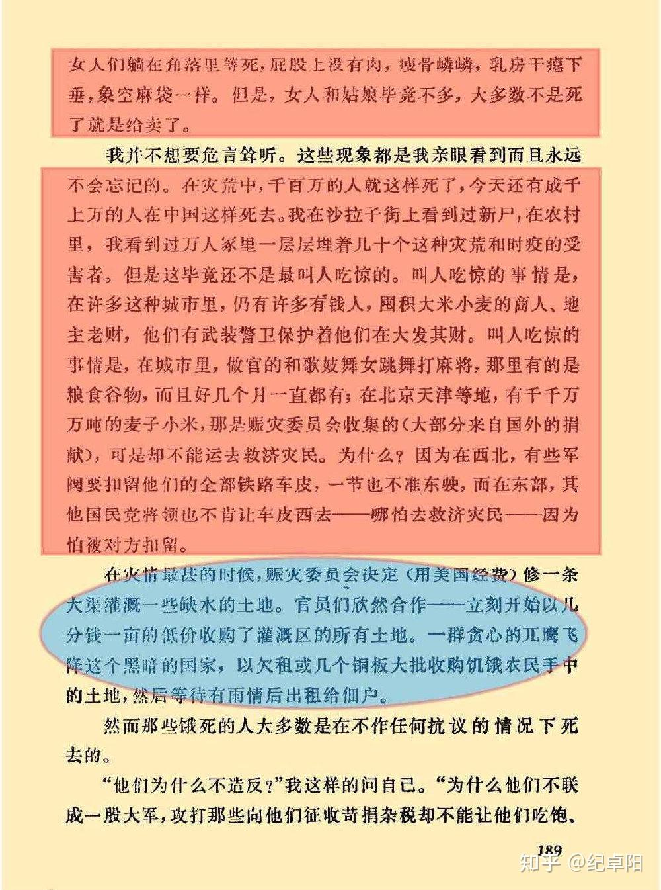
斯诺《红星照耀中国》
看过斯诺对旧中国长衫主人与短衫奴仆的描写，谁不愿意做主人而去做奴仆呢？但凡一个正常人，都要尽最大努力做人上人。孔乙己们不愿意脱掉长衫，正是有着深厚的社会基础——私有制下人吃人的丛林法则使然。
2、新中国前三十年，“孔乙己”争先恐后脱掉长衫
在毛主席领导的党的带领下，人民群众推翻了压在头上几千年的大山，消灭了“人上人”阶级，消灭了剥削压迫，“下等人”——劳苦大众开天辟地地第一次翻身当家作主，成为了国家的主人；消灭了不劳而获，新中国的每个人都要自食其力——不仅仅是穿长衫的知识分子，哪怕是曾经穿龙袍的皇帝——溥仪也要进行劳动，自食其力。
这是中华民族历史上最深刻的变革。
什么是翻身当家做主人呢？——“下等人”劳苦大众有了自己的土地，有了自己参与管理的工厂的权利、在社会生活中有了话语权、领导权，不再生活在“人上人”的奴役下，国家、社会大事都由他们说得算，工农阶级享有崇高的政治地位，劳动最光荣深入人心。
在无产阶级专政下，几千年来压迫劳苦大众的“人上人”被迫进行思想改造，失去了往日耀武扬威颐指气使的地位，他们第一次被曾经的泥腿子、“下等人”——工农大众来领导。一时间，工农阶级成为昔日的“人上人”羡慕不已的对象，资产阶级、地主、知识分子恨不得自己立刻通过改造，争先恐后想要成为工农阶级的一员。
1955年10月29日下午，毛主席召集资本主义工商业社会主义改造问题座谈会，他说：
【现在我们实行这么一种制度，这么一种计划，是可以一年一年走向更富更强的，一年一年可以看到更富、更强些。而这个富，是共同的富，这个强，是共同的强，大家都有份，包括地主阶级。地主过了几年之后，就有了选举权，他就不叫地主了，叫农民了。资产阶级，总有一天，大约3个五年计划之内，就不叫资产阶级了，他们成为工人了。农民这个阶级还是有的，但他们也变了，不是个体私有制的农民，而变成合作社的集体所有制的农民了。这种共同富裕，大家有把握，不是什么今天不晓得明天的事。那种不能掌握自己命运的情况，在几个五年计划之内，应该逐步结束。那时，全国只有一种工人、一种农民和一种知识分子。知识分子是工人、农民的知识分子。
……对资本家的安排主要是两个，一个是工作岗位，一个是政治地位，要通统地安排好。政治地位方面，给选举权的问题，无所谓安排了，因为我们早已宣布，对民族资产阶级是不剥夺它的政治权利的，跟对地主阶级和官僚资产阶级采取不同的政策。对地主阶级和官僚资产阶级的政治权利，要剥夺一个时期。比如地主一般是要5年，有些还要延长，看他表现好，才能改变成份，才给他选票。对民族资产阶级采取合作的政策，他们的政治权利是已经有的，将来阶级成份变了，不是资本家了，变成工人就更好了。因为工人阶级比资产阶级更吃香嘛。过去有钱的人很吃香，现在似乎讲一讲工人阶级才舒服的样子。你们想当工人阶级有没有希望呢，是一定有希望的，我可以开一张支票给你们。这是一个光明的政治地位，光明的前途。把个体私有制和资本主义私有制废除了，社会上就剩下工人阶级、农民阶级和知识分子。整个民族只有到那个时候才更有前途，更有发展希望。】
原国家统计局局长李成瑞说：“（新中国）工人是很光荣的。我的儿子在文化大革命期间是个革命学生，后来被分到一个工厂当工人，第一天上班发回一套工服。在我知道之前，他穿上就去照相馆照了个相，回来拿着照片对我说：‘爸爸你看，我是工人啦。’他特别的自豪。照相的师傅对他说，你现在是国家的主人了。”砸碎了人吃人的旧社会的枷锁，工人阶级成为领导阶级，穿短衫的工农阶级成为国家的主人。谁不愿做主人？谁还愿意穿长衫呢？
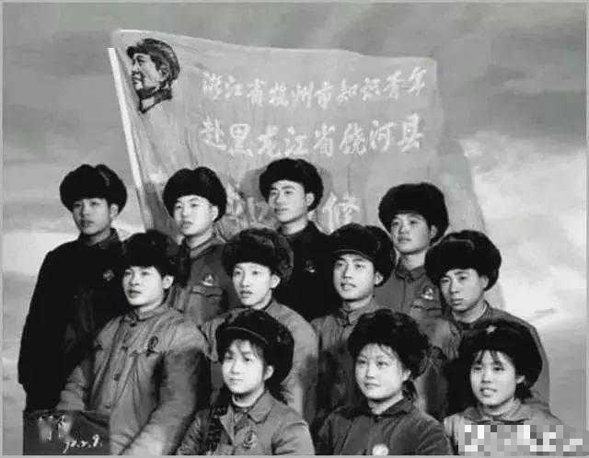
图片来源：@一匹红狼微博
为了让“孔乙己”们真正从心里脱掉长衫、自食其力，毛主席领导的新中国做了艰苦卓绝的工作，与吃人的旧社会遗留的根深蒂固的旧思想、旧文化、旧习惯、旧风俗作斗争。通过三大改造、三反五反、两参一改三结合的鞍钢宪法、五七指示、七二一指示、知识青年上山下乡、与工农相结合等一系列的持续的工作（即使毛主席的小女儿李讷也不例外地到农村劳动锻炼），自食其力终于成为了社会的主流，人人以自食其力、劳动为光荣，以不劳而获为耻，产生了时传祥、王进喜、陈永贵、邢燕子等一大批人民英雄、劳动模范。“孔乙己”甩掉长衫，一时间六亿神州皆舜尧。
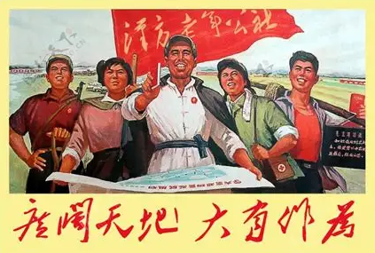
图片来源：网络
3、“孔乙己”为什么又重新穿上了长衫？
在毛主席去世后，已经脱掉长衫变为工农阶级的“孔乙己”为什么又穿上长衫了呢？
因为弱肉强食的丛林法则又复辟了。“一切向钱看”思潮泛滥，“万般皆下品，惟有读书高”的旧思想、旧文化、旧习惯、旧风俗又回来了。工人成为了“臭工人”，农民成为了“臭农民”；资本家（企业家）、官僚特权阶级、博士硕士学士又成了高端人才，成为了“人上人”、“精英”，高高在上，成为了国家的主人；工人、农民成了低端人口，成为鄙视链的最末端。
甚至在计划生育最严苛的时代，人大代表、政协委员提议高学历者可以多生孩子，“下等人”却不可以多生。
来自湖南的全国人大代表王日新直言：《人口与计划生育法》应针对一些暴富人群的这种行为做出相应的修改，使之更具针对性和可操作性。同时他还建议：应允许高素质高学历者生第二胎。即允许教授、科研（技）人员、企业家、白领阶层、研究生以上学历并有较高收入者生育第二胎。（2006年3月6日《潇湘晨报》）
全国政协委员、孔子第78代嫡孙孔维克也公开提倡穿长衫享有特权，他说：
“计划生育工作当务之急是调整人口结构，调整人口结构比控制人口数量更重要。建议高学历者可以生三胎以调整人口素质。”（2015年3月6日人民网）在弱肉强食丛林法则驱使下、在精英教育的指挥棒下，劳动不再光荣，甚至羞耻，为了做“人上人”，“孔乙己”们被迫、不得不重新穿起了长衫。
1975年《红旗》第11期曾经刊登一篇文章，批判了苏联的教育制度：
【随着资本主义的全面复辟，苏修的教育，特别是高等教育，早已成为进入特权阶级的阶梯。苏修总头目勃列日涅夫说：“国家主要是从经过高等学校培养的专家中吸收从事经济工作、党的工作、国家工作、外交工作、军事工作和从事一切社会活动的干部。”
许多材料证明，大学文凭是选拔干部的决定性标准。有此文凭，即使是个白痴，也能捞个一官半职；无此文凭，即使你是“共产主义劳动突击手”，“从战争年代起”就做某项工作，并且“有这方面的专业知识”，但最后是“被裁掉”！勃列日涅夫的话以及无数事实告诉人们：只要一进了高等学校，或者干脆只要设法捞到一张大学文凭，那就能够得到高官厚禄，就有飞黄腾达的时机。要是进不去呢，那就对不起，只能“永远”当一个被人看不起的“执行者”。许多人为了达到“高升”的目的，当然就只有八仙过海，各显神通。】
这样的唯学历论自然要让“孔乙己”捡起扔掉的长衫重新穿上。
4、谁是衣食父母？
一九六五年八月八日，毛主席在接见几内亚教育代表团、总检察长马哈古卜时说：
【我们的政府是为人民服务的，人民给我们饭吃，吃了饭不为人民服务，干什么？】
这是毛主席的衣食父母观——人民是衣食父母。18年前的2003年，中左所就说过：我们不能让戴尔生气。
戴尔公司中国总部员工郑杰在加班时突然倒地，50多天后死亡。郑杰家属与戴尔公司在赔偿问题上发生争议，劳动部门作出结论：郑杰之死不属于工伤。有知情者在接受采访时称，在这次裁定中，相关部门被要求“妥善处理，不能让戴尔生气”。
齐都、广陵等地首领直接提出了：企业家是我们的“衣食父母”。
泾原路帅司治所2020发文：
【要按照xxx、xxx部署要求，以‘谁跟企业过不去，我们就跟谁过不去’的鲜明态度，……】
并州府北郊区知县也表达了：
【古语讲了‘富贵险中求’，太不容易了，每一个企业家的背后，都有一片血泪史啊！……谁要是在这个上面犯了我前面所说的那些话，就是我刚才讲的。那我们举起棒子打你们的时候，那就是格杀勿论！对你就不存在心慈手软！】
在毛主席时代，工农阶级是衣食父母；谁不愿意做衣食父母呢？
在今天，穿长衫的“精英”、“人上人”是衣食父母。谁不愿意做衣食父母呢？
5、媒体的“告诫”为什么翻车？
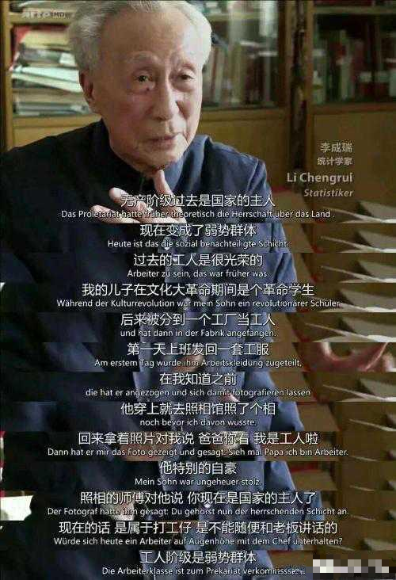
一面是“人上人”的“精英”主义教育——自己拼命穿长衫争做“人上人”，一面让“孔乙己”脱去长衫、安于底层做奴仆、做“下等人”，这难道是不是欺骗吗？这难道不是包藏祸心吗？
人人都知道人往高处走水往低处流，“精英”、“人上人”在高处，却提倡“孔乙己”脱长衫去低处，“孔乙己”能脱长衫吗？
下图中的短衫赤膊拉车，旁边的长衫开着法拉利，你怎么教育“孔乙己”脱下长衫呢？
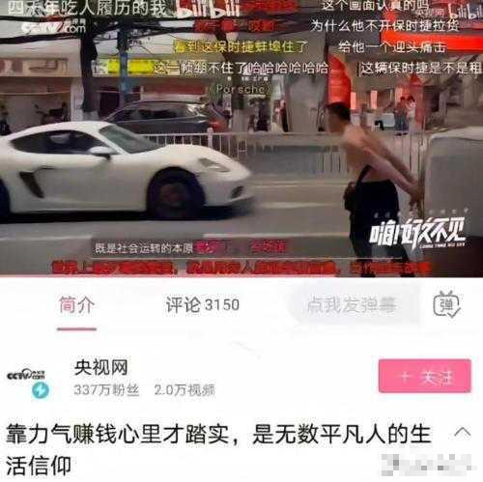
教育人民，不能高高在上、爹味十足。指责大学生不脱掉长衫的媒体，会不会让自己的孩子读完大学进工厂呢？你自己会不会到工厂呢？不为人民着想，不以身作则，只知道哇哩哇啦、颐指气使、忽忽悠悠指点一气，这是官僚主义。怎么能不翻车呢？
不从根本上改变弱肉强食的丛林法则，劝人脱长衫就是骗人的鬼把戏。
6、要提倡“孔乙己”脱去长衫，就必须批判伤痕文学所代表的路线，肯定毛主席时代的与工农相结合的知识分子政策
毛主席早就指出知识分子要与工农相结合，脱去长衫，上山下乡，干部下放参与劳动。可是伤痕文学大行其道，控诉知识分子与工农相结合是迫害。以季羡林为首的一些“穿长衫”的人对知识分子政策万般鞭挞，各种宣传机器一起开动痛诉知识分子与工农相结合的“孔乙己”脱长衫运动，现在又要提倡“孔乙己”脱长衫。按照季羡林等人伤痕文学的逻辑，让现代“孔乙己”脱长衫去干粗活，是不是迫害？这是不是搬起石头砸自己的脚呢？
很可惜，伤痕文学的代表作——由路遥所著的小说《人生》重新改编的电视剧《人生之路》已于3月20日在黄金时段播出了。没有知识分子与工农相结合的政策，就不可能有“孔乙己”脱长衫；没有工农当家作主的地位，“孔乙己”的长衫就永远脱不下去。归根结底一句话，只要私有制存在，“孔乙己”的长衫就永远脱不掉。

